1. 选取5G的一个关键技术，查阅资料，介绍该技术的基本工作原理，技术特点与应用情况。

Polar Code中的信道极化部分：

信道极化分为两个阶段：信道联合阶段（Channel Combining）和信道分裂（Channel Splitting）阶段。

通过信道的联合与分裂，各个子信道的对称容量将呈现两级分化的趋势：随着码长（也就是联合信道数）N的增加，一部分子信道的容量趋于1，而其余子信道的容量趋于0。Polar Code正是利用这一信道极化的现象，在容量趋于1的K个子信道上传输消息比特，在其余子信道上传输冻结比特（即收发双方已知的固定比特，通常设置为全零）。由此构成的编码即为Polar Code，码率为K/N。

信道联合阶段：

在这一阶段，联合二进制输入离散无记忆信道（B-DMC ）W的N个独立副本，通过递归方式产生一个向量信道WN:XN→YN，其中N为2的幂次N=2n,n≥0。递归开始于第0级（n=0），只使用W的1个副本，并定义W1≜W。第1级（n=1）递归联合了2个独立副本，如图1所示，得到向量信道W2:X2→Y2，其转移概率为

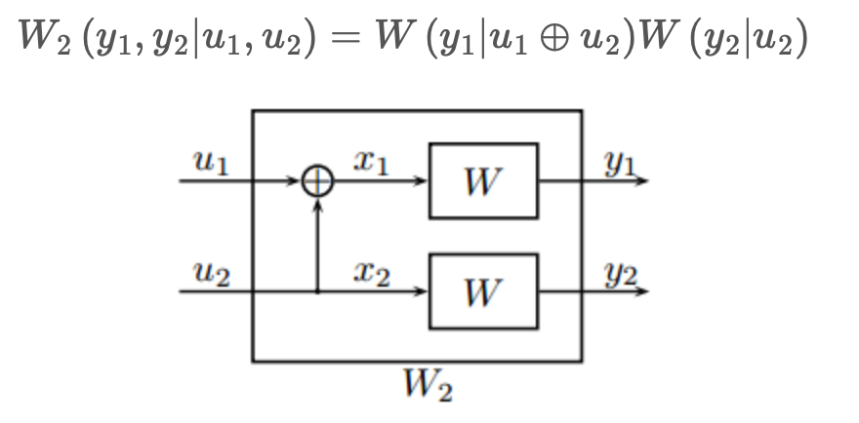

信道分裂阶段：

这是信道极化的第二阶段。将信道联合构成的复合信道WN分裂为N个二进制输入的坐标信道（Coordinate Channels）

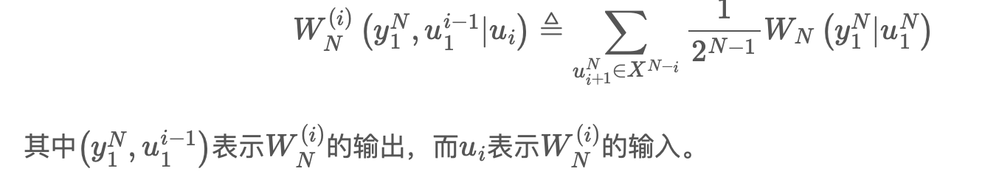

应用情况：在自动驾驶以及传输大量数据的阶段可以看出5G的优势，速率快，延时低。Polar Code成为5G eMBB(增强移动宽带)场景的控制信道编码方案

1. 简述UWB技术定位的基本原理

UWB定位技术采用的是TOF（[飞行时差](https://www.zhihu.com/search?q=%E9%A3%9E%E8%A1%8C%E6%97%B6%E5%B7%AE&search_source=Entity&hybrid_search_source=Entity&hybrid_search_extra=%7B%22sourceType%22%3A%22article%22%2C%22sourceId%22%3A%2238374603%22%7D)）测距，TOF测距方法属于[双向测距技术](https://www.zhihu.com/search?q=%E5%8F%8C%E5%90%91%E6%B5%8B%E8%B7%9D%E6%8A%80%E6%9C%AF&search_source=Entity&hybrid_search_source=Entity&hybrid_search_extra=%7B%22sourceType%22%3A%22article%22%2C%22sourceId%22%3A%2238374603%22%7D)，它主要利用信号在两个收发机之间飞行时间来测量节点间的距离。模块从启动开始即会生成一条独立的[时间戳](https://www.zhihu.com/search?q=%E6%97%B6%E9%97%B4%E6%88%B3&search_source=Entity&hybrid_search_source=Entity&hybrid_search_extra=%7B%22sourceType%22%3A%22article%22%2C%22sourceId%22%3A%2238374603%22%7D) 。模块A的发射机在其时间戳上的a1发射请求性质的[脉冲信号](https://www.zhihu.com/search?q=%E8%84%89%E5%86%B2%E4%BF%A1%E5%8F%B7&search_source=Entity&hybrid_search_source=Entity&hybrid_search_extra=%7B%22sourceType%22%3A%22article%22%2C%22sourceId%22%3A%2238374603%22%7D)，模块B在b2时刻发射一个响应性质的信号，被模块A在自己的时间戳a2时刻接收。通过公式就可以计算出脉冲信号在两个模块之间的飞行时间，从而确定飞行距离。因为在视距视线环境下，基于TOF测距方法是随距离呈线性关系，所以测算结果会更加精准。

b1 b2

a1 a2

UWB的室内定位功能和卫星原理很相似，就是通过室内布置数个已知坐标的定位基站，需要定位的人员携带定位标签，标签按照一定的频率发射脉冲，不断和几个基站进行测距，通过一定的精确算法定出标签的位置